**PLAN DE CONTINGENCIA DEL PERÍODO: II**

**CIENCIAS NATURALES**

**DOCENTE:** Mayra Lorena Sánchez Delgado **CURSO:** Segundo.

**Ecosistemas**

¡Amiguitos y amiguitas! Un ecosistema está formado por un lugar y el conjunto de seres vivos, que habitan e interactúan en él.

El ecosistema más grande y complejo es la Tierra en su totalidad.

**Ejemplo:** Un charco de un bosque donde viven sapos, insectos, serpientes.

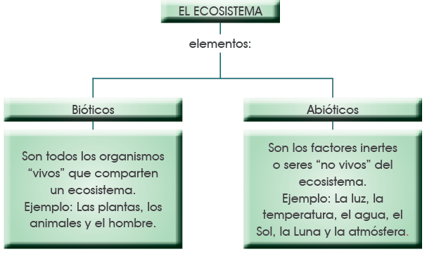

Actividad

1. Dibuja dos ejemplos de cada uno:

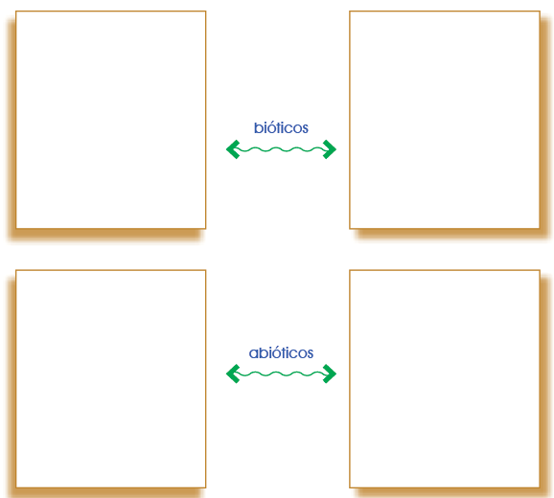

1. Colorea la sopa de letras.

